项目名称：哈尔滨市呼兰区双井镇（街道）总体规划（2016—2030年）

组织编制单位：呼兰区人民政府

批复时间：2017年6月19日

规划依据：  
1、《中华人民共和国城乡规划法》（2008年）  
2、《中华人民共和国土地管理法》  
3、《镇规划标准》（GB 50188—2007）  
4、《哈尔滨市区村镇体系规划（2007—2020）》  
5、《哈尔滨市城市总体规划（2011—2020年）》  
6、《呼兰区镇村居民点空间布局规划》（2012-2025）  
7、《双井镇国民经济和社会发展第十三个五年规划纲要》  
8、国家、黑龙江省、哈尔滨市、呼兰区其他相关法律法规、规划和文件

规划背景：  
经济全球化、区域一体化、新型城镇化、全国“十三五”规划和哈尔滨新区的批复，为双井镇（街道）的城镇发展带来了新的机遇与挑战。需重新审视、开阔双井镇的发展思路，促进双井镇的经济社会发展，依照《中华人民共和国城乡规划法》，编制《哈尔滨市呼兰区双井镇（街道）总体规划（2016—2030年）》。本规划针对小城镇新的发展形势，对大城市近郊乡镇发展中面临的主要问题进行重点分析研究，编制的总体规划。

基本情况：  
1、规划范围  
双井镇位于哈尔滨市呼兰老城区东部，西临呼兰街道，东临沈家镇，北临长岭街道和沈家镇，南部与腰堡街道接壤，总占地面积82.28平方公里。镇区距呼兰老城区8公里、哈尔滨市区25公里。  
2、规划期限  
双井镇总体规划的期限为：2016—2030年。  
其中：近期：2016—2020年；  
远期：2021—2030年。  
3、发展目标  
将双井镇建设成为哈尔滨市呼兰区新兴产业园区、哈尔滨市重要的物流集散基地、哈尔滨市重要的绿色食品产业基地和都市旅游重点镇。  
4、城镇性质  
双井镇的政治、经济、文化中心，呼兰、利民产业承载地，以新兴产业、商贸物流、旅游服务、绿色农业相融合的现代化新兴城镇。  
5、城镇规模  
镇区2030年规划人口4.72万人，镇建设用地规模为651.06公顷，人均镇建设用地137.94平方米/人。其中双井片区建设用地185.57公顷，铁东片区建设用地465.49公顷。

[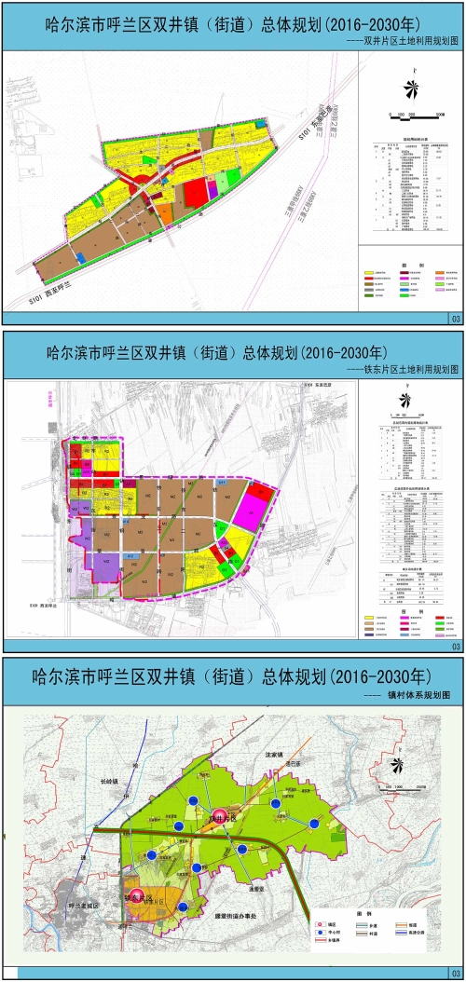](http://www.harbin.gov.cn/picture/0/1906241559493613668.jpg)